# 富康社区开展“迎五一”杨氏老六路内功太极拳展演活动

[奈曼旗大沁他拉街道富康社区](javascript:void(0);) 2024-04-30 16:48 内蒙古

为丰富辖区老年人文化生活，增进辖区居民的健康意识，近日，富康社区组织一百余名太极拳爱好者在奈曼旗实验小学门前进行太极拳集体展演活动。

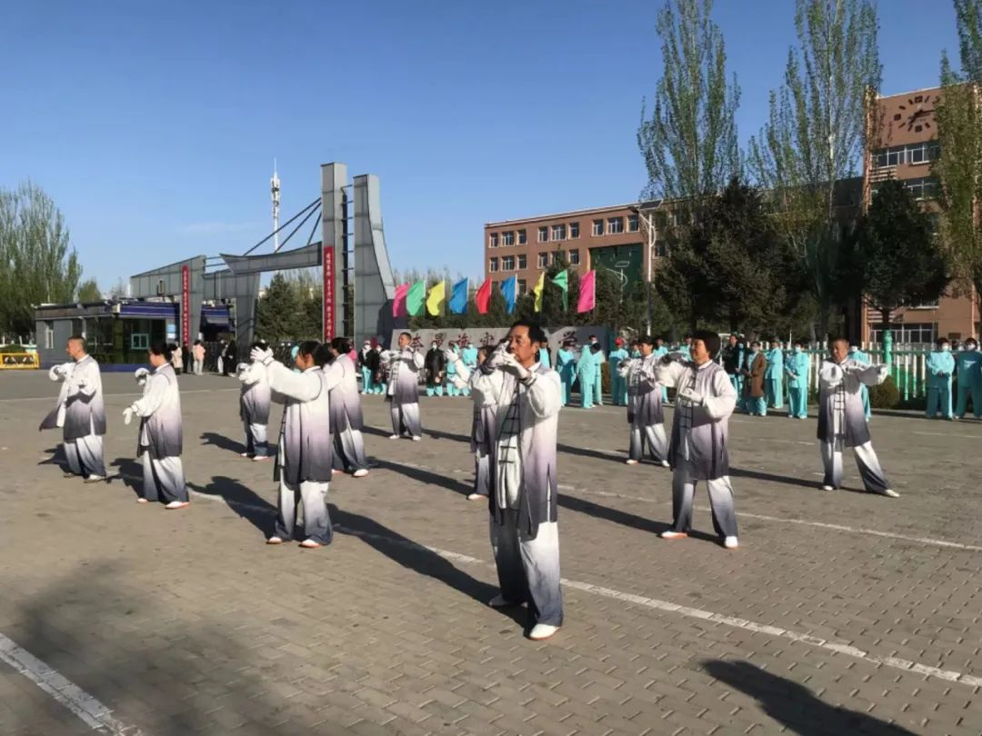

活动现场，来自六支代表队的100余名太极拳参演队员们分别穿着统一表演服，凝神聚气，开合舒展，充分展示了杨氏老六路内功太极拳以养为主、内外兼修、刚柔并济、体用结合的显著特点。大家个个精神饱满、动作整齐划一，博得了众多晨练爱好者和过往群众的阵阵掌声。







此次活动，丰富活跃了广大太极拳爱好者们的文化生活，为太极拳爱好者提供了一个展示风采、切磋技艺、陶冶情操的平台。下一步，富康社区将持续开展形式多样的文体活动，进一步激发全民健身运动热潮。